

**UNIVERSIDAD DE GUAYAQUIL**

FACULTAD DE CIENCIAS MATEMÁTICAS Y FÍSICAS

CARRERA DE SOFTWARE

MATERIA: CONSTRUCCIÓN DE SOFTWARE

**INSTRUCCIONES**

***Autores:***

- Erick Campuzano Torres

-Estacio Anilema Gregory Anthony

-Ceme Jeremy

**Paralelo**: SOF – S – MA – 6 - 3.

**Guayaquil, 10 – 08 -2023**

**INSTRUCCIONES DEL PROYECTO “SISTEMA DE GESTIÓN Y ADMINISTRACIÓN DE AMBULANCIAS”**

A continuación, se detallará el avance que se ha obtenido en base ya a la idea, concepto, diseño y requerimientos del proyecto seleccionado:

En primer lugar, el compañero Erick Campuzano se encargó de hacer las interfaces que se tiene planeado conformarán las ventanas del proyecto, en donde en primer lugar, esta la ventaba del login, que será la primera pantalla presente al iniciar el proyecto, y que de acuerdo con las credenciales se asignará el acceso a este:

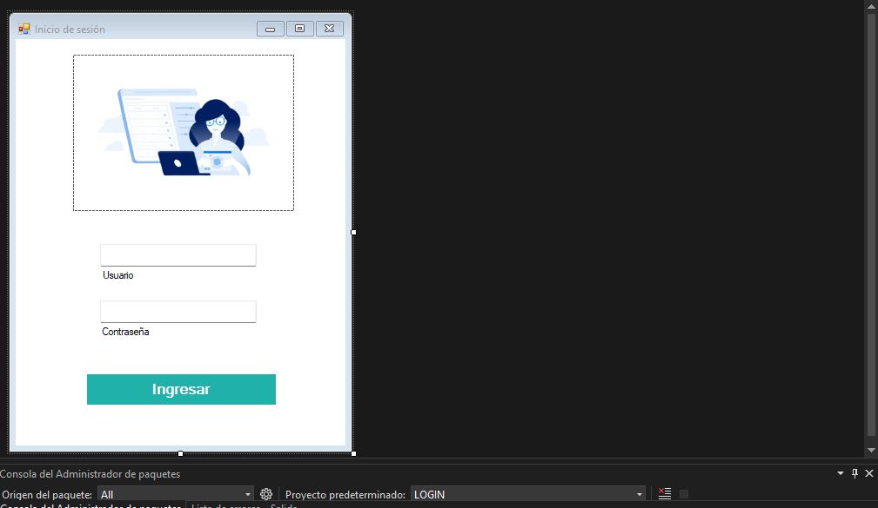

Después la ventana de trabajo inicial o principal, en donde se mostrará las principales acciones que se podrá hacer en el sistema, separado por los principales módulos, y sus diferentes funcionalidades, junto con sus clases de archivos en c#:

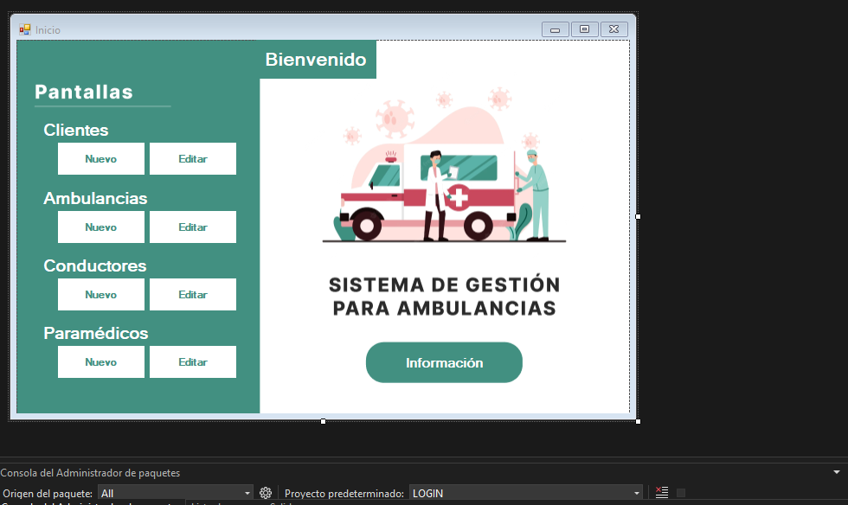

Después se diseñó la pantalla de registro de paramédico que ira enlazada con el servicio médico, junto con su archivo c#:

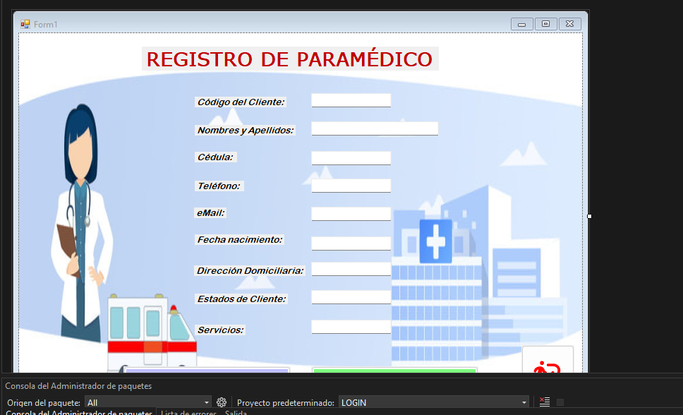

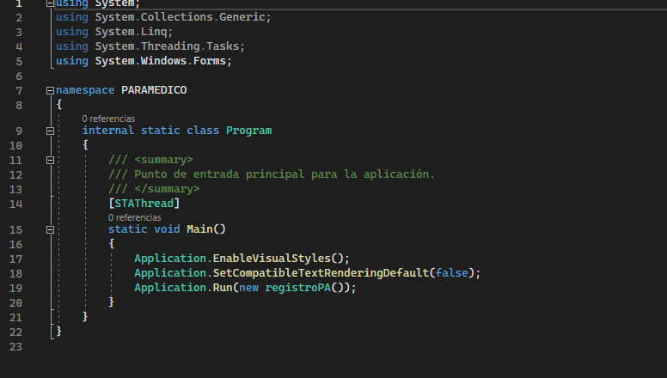

Después tenemos una de las pantallas mas importantes del sistema en donde se registrarán los clientes de la empresa, solicitando los datos importantes para su tratamiento y posterior funcionamiento:

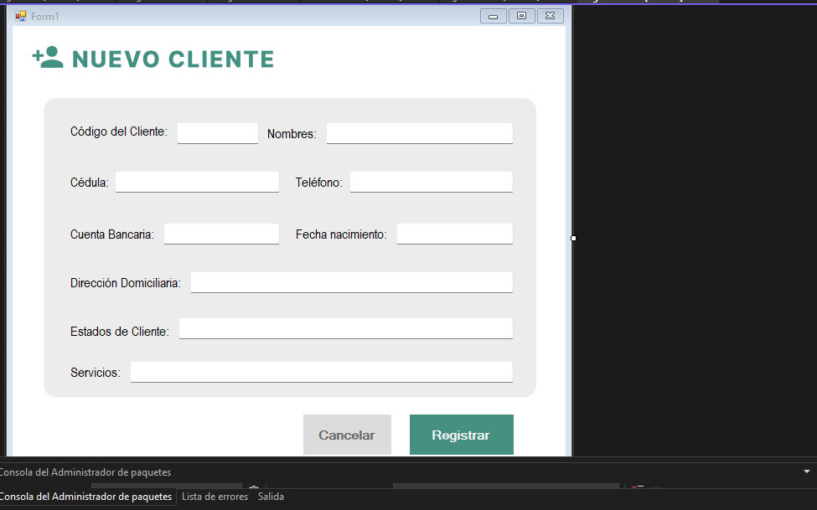

Después, la pantalla de registro de conductores que manejarán las ambulancias, con información como el nombre, cedula, teléfono, etc:

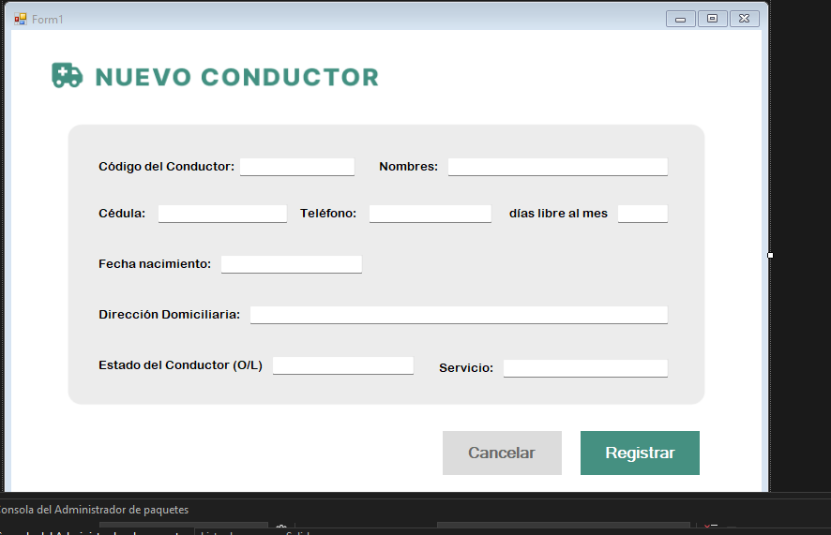

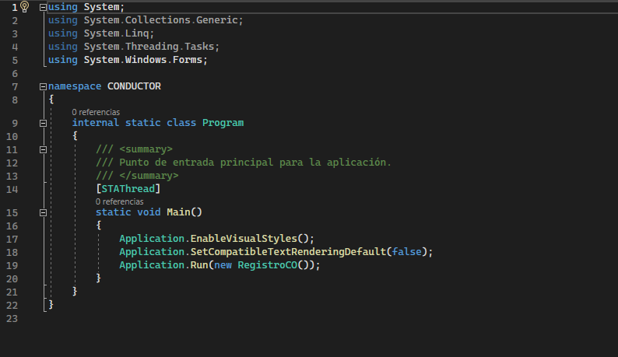

Por último, en la parte de registros, las ambulancias ingresadas en la empresa deben tener un control, respondiendo a que, si están disponibles, sus rutas, etc.:

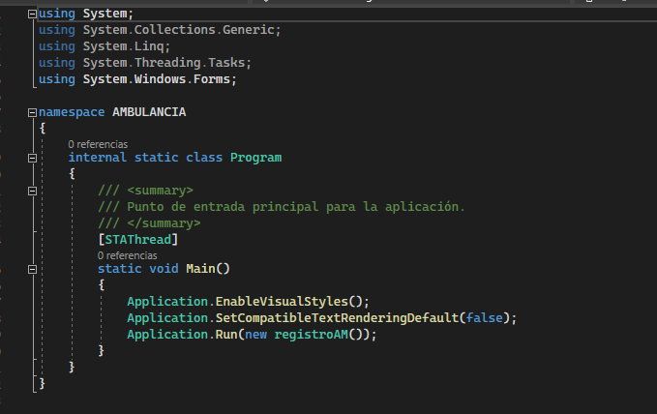

A continuación, se detallan también los archivos de la capa de entidad

**INSTRUCCIONES PARA ABRIR EL PROYECTO:**

1. Tener Instalado Visual Basic 2022 Community Edition.

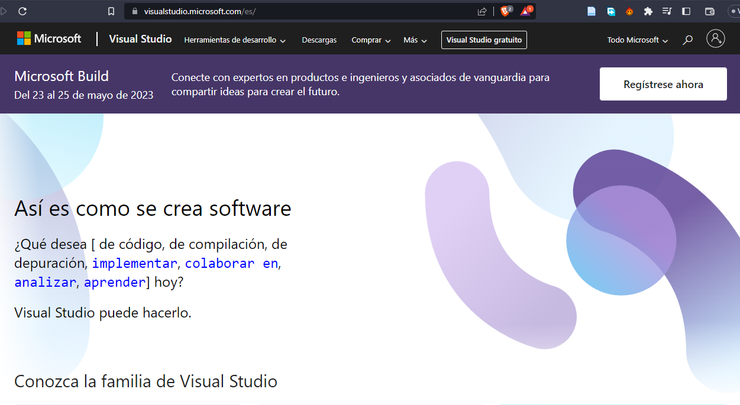

1. Tener Instaldo SQL Server versión developer.

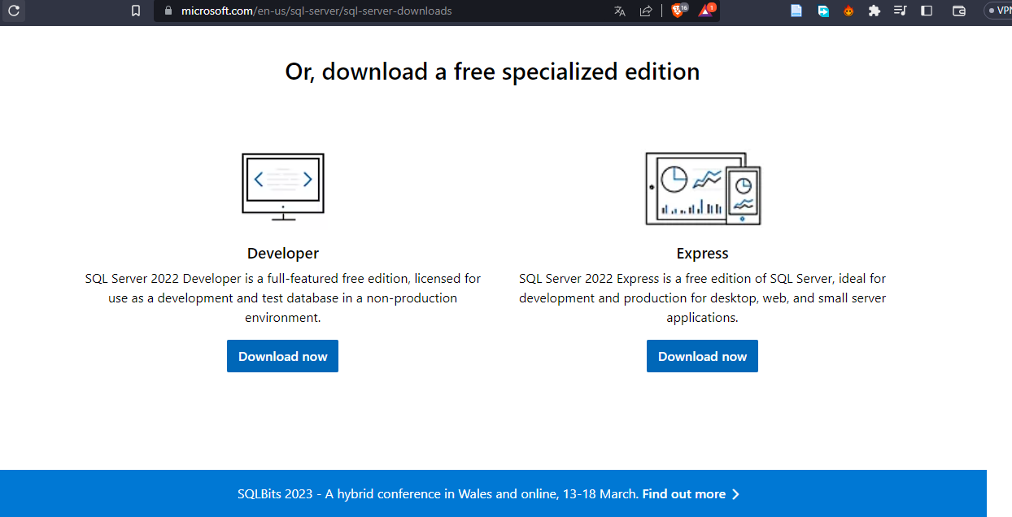

1. Tener Instalado SQL Server Management Studio.

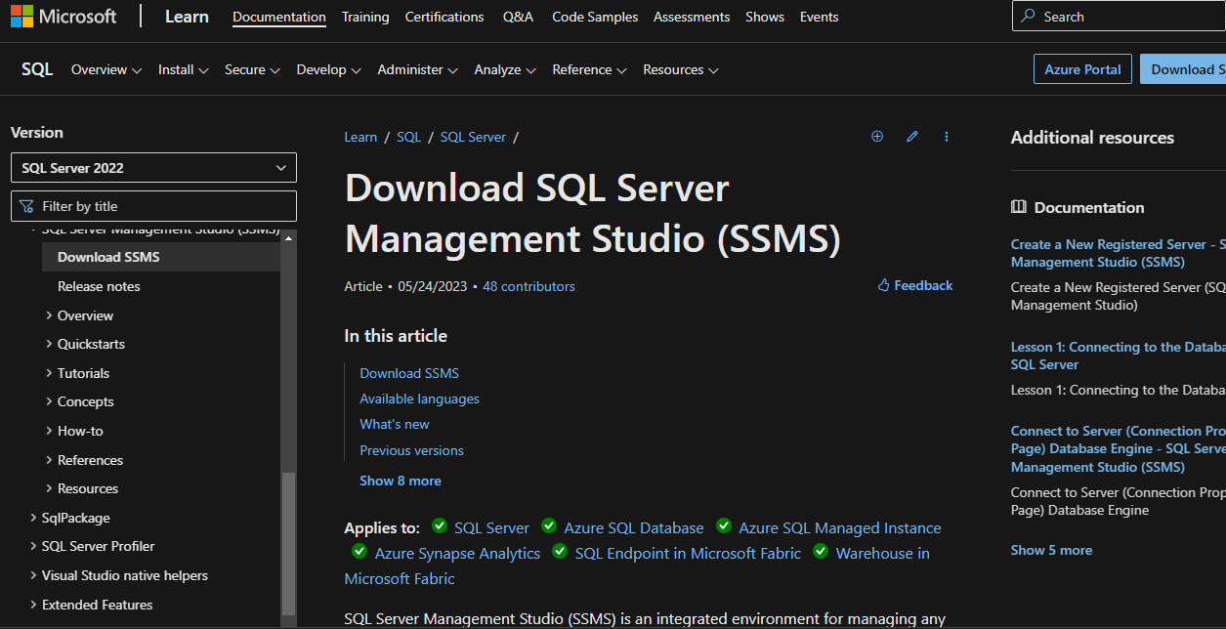

1. Descargar la carpeta, y una vez instalado el Visual Studio y demás componentes, abrir un proyecto existente y buscar la ruta de la carpeta para abrir el proyecto.